**PRESSMEDDELANDE**2017-01-12

2016 års Oskar Silléns-pristagare utsedd

**…och vinnaren är Carl Henning Christner!**

**Årets bästa doktorsavhandling i företagsekonomi har korats, Oskar Silléns-priset 2016 tilldelas Carl Henning Christner från Handelshögskolan i Stockholm. Den vinnande avhandlingen, som valdes ut bland cirka 50 nominerade bidrag, behandlar hur aktiviteter utvärderas inom företag kan betraktas som värdeskapande investeringar.**

**– Det är väldigt roligt och en stor ära. Jag kände till priset tidigare men utmärkelsen kom som en överraskning. Som forskare blir man glad över att lyckas väcka nya tankar, insikter och skapa engagemang, säger Carl Henning Christner, ekonomiedoktor och vinnare av årets Oskar Sillén-pris.**

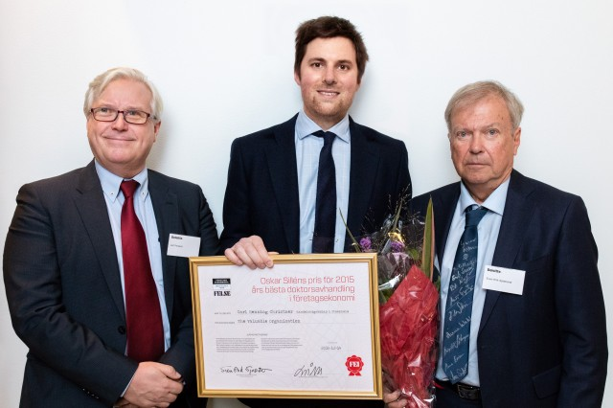Carl Henning Christners doktorsavhandling *The Valuable Organization: A study of how activities are calculated, controlled and made valuable* valdes ut av en namnkunnig jury med bland andra prof. Sven-Erik Sjöstrand och prof. Flemming Poulfelt.

– I studien visar jag hur olika sätt att utvärdera aktiviteter får stor betydelse för hur företag är organiserade och vilka strategier de följer. Det jag kom fram till är kopplingen mellan hur aktiviteter utvärderas och hur det påverkar vilka beslut som tas i en organisation, säger Carl Henning Christner.

Ordförande Leif Persson, årets Oskar Sillén-pristagare Carl Henning Christner och professor Sven-Erik Sjöstrand.

Den 14 december delades årets Oskar Sillen-pris ut vid en ceremoni hos Deloitte i Stockholm. Diplom tillsammans med stipendium på 30 000 kronor överräcktes av föreningen FEIs ordförande Leif Persson och jurymedlem prof. Sven-Erik Sjöstrand. Juryns motivering till den vinnande avhandlingen:

”Studien är välskriven och mycket övertygande. Den vidgar vårt sätt att se på det organisatoriska sammanhanget i ett företag. Den ger tankeväckande insikter om vad som binder samman det som är grundläggande i företagsekonomi med de verksamhetsformer som gör sig gällande i det omkringliggande samhället.”

Carl Henning Christner kommer fortsätta arbeta inom det akademiska och har en postdoktoral tjänst kopplad till Handelshögskolan i Stockholm där han har andra pågående forskningsprojekt.

– Prispengarna från stipendiet kommer jag använda till inspiration och avkoppling. Båda delarna behövs för att vara kreativ, säger Carl Henning Christner.

– För FEI det viktigt att uppmärksamma ämnesområdet företagsekonomi. Vi är glada och stolta över att kunna stödja företagsekonomisk forskning i Sverige. Vi vill rikta ett stort grattis till Carl Henning och tacka juryn för deras fina arbete, säger Magnus Rolf, vd FEI.

**Juryns fullständiga motivering**

”Avhandlingen fokuserar på aktiviteter i en organisation och det värde de tillför. Detta är en kärnfråga i företagsekonomi. Studien inspireras av ett socialkonstruktivistiskt perspektiv. Med redovisningsteori som utgångspunkt betraktas aktiviteter som värdeskapande investeringar, vilka utsätts för bedömningar i olika sammanhang.

Argumentet drivs framåt i en tredelad longitudinell studie i ett börsnoterat tillverkande företag.

Studien är välskriven och mycket övertygande. Den vidgar vårt sätt att se på det organisatoriska sammanhanget i ett företag. Den ger tankeväckande insikter om vad som binder samman det som är grundläggande i företagsekonomi med de verksamhetsformer som gör sig gällande i det omkringliggande samhället.”

**Jurymedlemmar 2016**

Ordförande:

* Professor Flemming Poulfelt, Copenhagen Business School

Jurymedlemmar:

* Professor Sven-Erik Sjöstrand, Handelshögskolan i Stockholm
* Professor Thomas Polesie, Handelshögskolan vid Göteborgs universitet
* Professor Helén Andersson, Linneuniversitetet

**Om Oskar Silléns pris**

Sedan 2002 delar FEI ut Oskar Silléns stipendium på 30 000 kronor till den eller de som under året skrivit den bästa doktorsavhandlingen inom företagsekonomi. Syftet är att gynna företagsekonomisk utveckling och belöna framsteg inom området.

**FEIs nyhetsrum:** <http://www.mynewsdesk.com/se/foeretagsekonomiska-institutet>

**För ytterligare information**Magnus Rolf, vd, 0708-60 61 52, [magnus.rolf@fei.se](mailto:magnus.rolf@fei.se)  
Magnus Sjöbäck, presskontakt, 0704-45 15 99, [magnus.sjoback@greatness.se](mailto:magnus.sjoback@greatness.se)